Дата:01.02.2022р. Клас: 1-А(2 група)

Англійська мова Вчитель: Акан Я.В.

Тема :Візит до села-A visit to the village.

***Хід уроку.***

***1. Warming Up and revieving (Розминка)***

Переглянути відео та ати відповіді на подані нижче запитання:

***https://www.youtube.com/watch?v=Uv1JkBL5728***

1. What is your name?
2. How are you?
3. How old are you?
4. Where do you live?

**2. Reading and Learning new words.**

**(Читання і вивчення нових слів)**

**Виконаємо усно Вправу 3 на сторінці 54 (Ex. 3 p. 54)**

**Прочитаємоі вивчимо слова :**

*- a vulture /во’лче/ гриф*

*- a vase /ве’із/ ваза*

*- a unicorn /о’ктопус/ єдиноріг*

*- an umbrella / амбре’ла/ парасолька*

*- a village /ві’ледж/ село*

*- vegetables /ве’джтеблс/ овочі*

**3.Speaking(Говоріння).**

Шановні діти, перегляньте відео за посиланням:

<https://www.youtube.com/watch?v=dpnUYVezBVw>

Назвіть тварини фермера МакДоналда .

А тепер подивіться на малюнок,який подано нижче.

Скажіть, чи всі тварини фермера на ньому зображено?

Яких тварин немає на малюнку, а у МакДональда є? 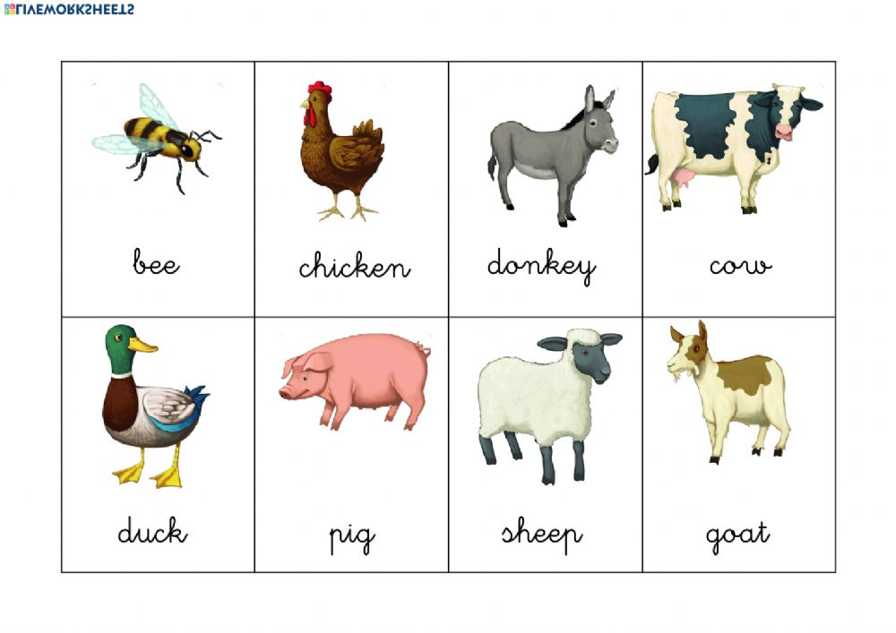

***4.Homework. (***Домашнє завдання).

* Дате відповіді на усі запитання уроку (усно);
* Вправа 3 стр. 54 прочитати та вивчити слова.